VÝROBA RUČNÝCH LEPENIEK

Vyrábajú sa na stroji s valcovým sitom. Názov pochádza od toho, že hárok mokrej lepenky sa z formátového valca, na ktorom sa usadili vlákna vo viacerých vrstvách, sníma ručne. Lepenka je tým kvalitnejšia, z čím väčšieho počtu tenkých vrstiev sa skladá. Je tvrdšia a menej sa štiepi. Formátový valec veľkosťou svojho povrchu určuje aj veľkosť hárku vyrobenej lepenky.

Keď počet návinov na formátovom valci dosiahne vyžadovanú hrúbku, mokrý hárok sa ručne odreže pozdĺž žliabka z povrchu valca a hárky sa odkladajú, vrstvia do stohu na paletu. Pritom sa jednotlivé hárky prekladajú narezaným odvodňovacím plstencom alebo technickým plátnom – molinom.
Stoh lepenky, ktorá obsahuje asi 35 až 40% sušiny, sa dopraví do mohutných, zvyčajne hydraulických lisov, kde sa postupne zväčšovaným tlakom zbavia ďalších asi 15% vody, ktorá uniká plstencami. Lepenku treba lisovať pomaly, prerušovane, aby voda mala dosť času odtiecť. Inak sa mokré listy poškodia. Vylisovaná lepenka sa potom suší. Zdĺhavá a pomerne namáhavá výroba sa obmedzuje len na špeciálne druhy, ktoré sa vyrábajú v menšom množstve, ktoré by nebolo možné hospodárne vyrábať na veľkých lepenkových strojoch.
Lepenka sa suší alebo vo vyhrievaných sušiarňach, alebo na voľnom vzduchu. Po vysušení sa znova vlhčí a hladí v kalandroch. Vyrába sa hlavne vo formáte 70 × 100cm, 76 × 112cm a78 × 110 cm.

Dodáva sa v neorezaných hárkoch s typicky prírodnými strapatými okrajmi v balíkoch zaviazaných najčastejšie špagátom, ktoré vážia 25 kg. Podľa toho koľko lepenky je v jednom 25 kg balíku ( zväzku ), má aj lepenka svoje číslo.
Napr. lepenka č. 25 znamená, že jeden 25 kg balík obsahuje 25 kusov lepenky – čiže 1 hárok má v tomto prípade 1 kg.

VÝROBA STROJOVÝCH LEPENIEK

Na lepenkovom stroji sa vyrába hlavne lepenka biela, sivá a hnedá.
Na takomto stroji sa vyrába aj lepenka vrstvená, ktorá má v krycích vrstvách lepšie látkové zloženie a v strednej vrstve horšie – najčastejšie zo zberového papiera.
Lepenky s plošnou hmotnosťou až 1 000 g/m2 sa vyrábajú z niekoľkých vrstiev, ktoré sa za mokra zlisujú na seba. Vrstva splstenej papieroviny sa sníma zo sít spoločným transportným plstencom, na ktorý sa jednotlivé vrstvy ukladajú zo spodku na seba. Pás mokrej lepenky ( je zložený z takého počtu vrstiev, koľko je valcových sít ) sa po prejdení medzi lismi žmýkacieho valca z transportného plstenca sníme a zavedie do mokrých lisov. Odtiaľ prechádza do sušiacej časti stroja, ktorá nemáva sušiace plstence. Lepenka má dostatočnú pevnosť v ťahu a prebieha už medzi sušiacimi valcami sama. Na konci je hladiaci kalander, zvlhčovacie zariadenie a zariadenie na pozdĺžne rezanie hotového pása lepenky na kotúče príslušnej šírky. Niekedy býva k lepenkovému stroju pripojené zariadenie na priečne rezanie pásov lepenky na hárky.

Strojová lepenka má tú výhodu, že je hladšia, bez výrazných kazov a v ploche je rovnaká. To umožňuje jej široké uplatnenie najmä v knižnej výrobe, kde sú k dispozícii stroje na vyhotovenie knižných dosiek a stroje na zavesovanie a podlepovanie knižných väzieb.

Vyrába sa v hárkoch a v kotúčoch.
V hárkoch sa dodáva spravidla čisto orezaná po všetkých stranách, vo formáte 70 × 100 cm.
Šírka a priemer kotúčov sa určuje podľa pracovných možností spracovateľských strojov a zo zreteľom na pracovnú šírku lepenkového stroja. Kotúče lepenky sa nebalia.

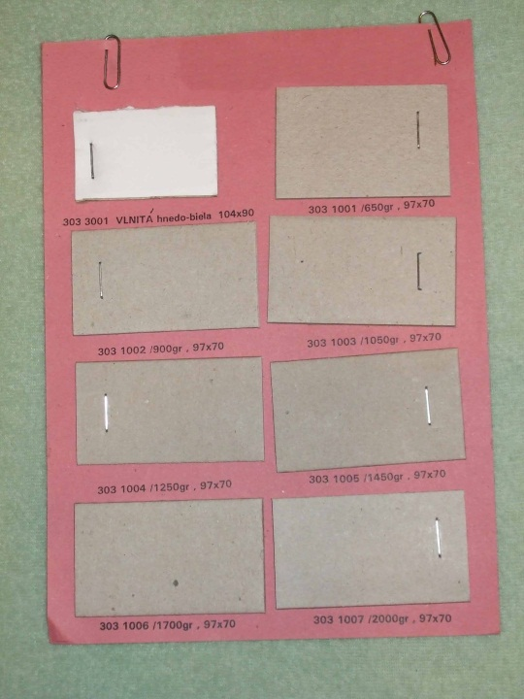

BIELA A ČIERNA RUČNÁ LEPENKA

Biela ručná lepenka

Vyrába sa z bielej drevoviny prevažne ihličnatej, v poslednom čase aj s prísadou topoľovej drevoviny, a to v plošnej hmotnosti od 200 do 450 g/m2. Je veľmi ľahká, krehká a nekrúti sa. Je výhodná na poťahovú a polepovú kartonáž ( škatule, kazety a podobne ). Nemožno ju však ryhovať, ale iba narezávať.
V knihárstve sa s ňou stretneme najviac pri vyhotovovaní jednotlivých druhov paspárt a pri výrobe leporel, stojančekov a zadných stien na rozličné druhy kalendárov a podobne.

Čierna ručná lepenka

Vyrába sa z kvalitných druhov zberového papiera prevažne bezdrevného s dlhým pevným vláknom alebo zo zmesi celulózy a obyčajného zberového papiera.
Je veľmi húževnatá, nestrapatí sa, je obojstranne hladená, tvrdá, rovnomernej tuhosti. Najlepšie sa reže na kruhových nožniciach, pretože na plochej stolovej rezačke sa po reze tvorí ostrá hrana.
Túto lepenku rozdeľujeme na dva druhy, a to :
- Lepenka na výrobu fasciklov na písomnosti hrúbky 1,2 až 2 mm.
Obsahuje nátronový odpad, aby sa dala dobre drážkovať a ohýbať.
- Lepenka na výrobu zadných stien rádioprijímačov, televíznych a iných
predmetov hrúbky 2,5 až 3 mm. Je vyrobená z čistého odpadového papiera a mierne glejená. Vyžaduje sa čistota jej povrchu a nesmie sa zrážať. Predtým sa nazývala „ rádiová lepenka“.

